**Осторожно, клещи!**

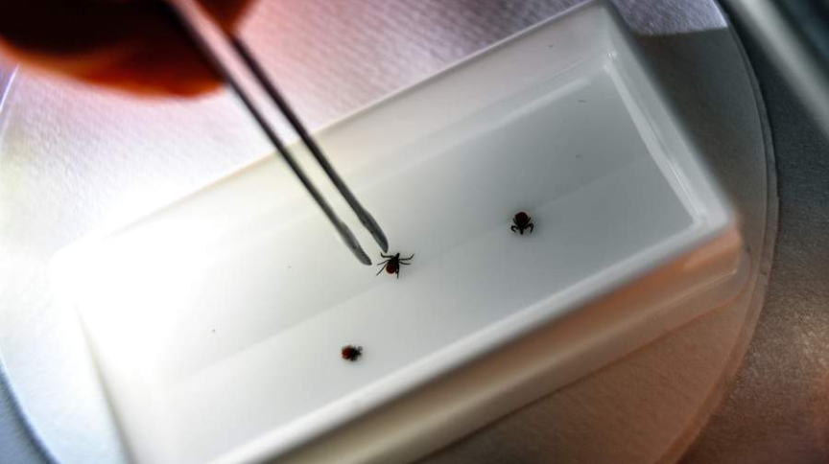

Фото из открытых источников

**Результатом теплых деньков, которыми забайкальцев порадовала весна на прошлой неделе, стали обращения людей в медицинские организации по поводу присасывания клещей в разных районах края, что свидетельствует об их активном «пробуждении». Специалисты Управления Роспотребнадзора по Забайкальскому краю сообщают, что на сегодня зарегистрировано уже 10 пострадавших, в том числе четверо детей до 17 лет.**

Сразу пять человек сообщили о присасывании (обнаружении) клеща 23 марта. В 2025 году первое присасывание было зарегистрировано 17 марта в пос. Агинское.

Наибольшее количество случаев встречи с клещами произошло в г. Чите – 4, а так же по одному – в Акшинском, Кыринском, Карымском, Читинском, Агинском, Хилокском районах и округах.

Пять снятых с людей клещей отправлено для исследования в лабораторию, после чего можно будет судить об их зараженности возбудителями клещевых инфекций – клещевым вирусным энцефалитом, иксодовым клещевым боррелиозом, риккетсиозами, эрлихиозами, анаплазмозами.

Управлением Роспотребнадзора по Забайкальскому краю и ФБУЗ «Центр гигиены и эпидемиологии в Забайкальском крае» организован мониторинг за инфекциями, передающимися клещами.

Обращаем внимание на то, что наиболее надежным и долговременным методом защиты от клещевого энцефалита являются **профилактические прививки**.

В настоящее время в крае продолжается прививочная кампания против вирусного клещевого энцефалита. Лучше планировать прививку таким образом, чтобы к моменту активизации клещей уже была сформирована иммунная защита. Если учитывать, что это происходит как минимум через две недели после второй прививки, первую дозу лучше вводить в марте. Существуют экстренные схемы вакцинации, при которых иммунитет формируется быстрее, уже спустя три-четыре недели после начала курса.

Вакцинация против клещевого энцефалита рекомендована всем лицам, проживающим в зонах, эндемичных по клещевому энцефалиту, или планирующим поездки на такие территории в сезон активности клещей.

Профилактические прививки гражданам проводят в организациях здравоохранения независимо от организационно-правовых форм и форм собственности, а также лицами, занимающимися частной медицинской практикой, при наличии лицензии на данный вид деятельности в области иммунопрофилактики.

Так же не стоит забывать о **мерах неспецифической профилактики:** использование репеллентов и акарицидов, частые само- и взаимные осмотры, ношение одежды светлых тонов, не позволяющей клещу заползти на голову, под гачи брюк или рукава.